Številka: 27/3-2015
Ljubljana, 12. 1. 2015

Pozdravljeni, dragi otroci!

Napočil je čas, da se zopet srečamo in skupaj doživimo nove, nepozabne trenutke. Vabim vas, da se nam pridružite na delavnici, kjer se bomo za dva dni vrnili v preteklost in raziskali delček le-te.
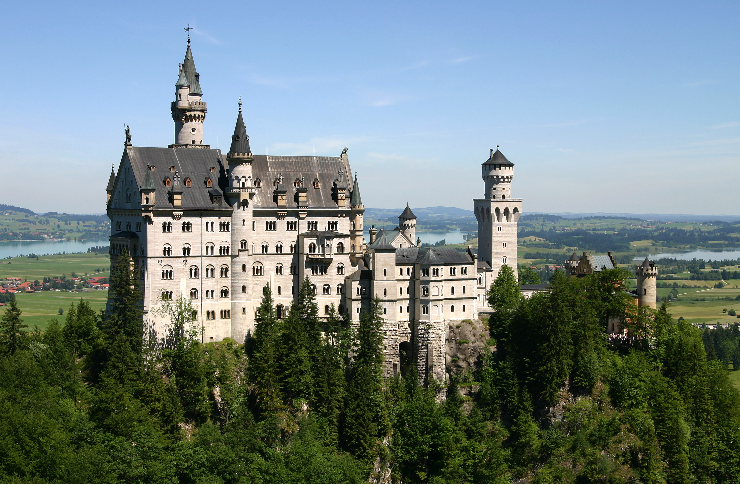

Prvi dan bomo po namestitvi v sobe in malici odšli v Slovenski šolski muzej, kjer se bomo »preselili« v leto 1926. Spoznali bomo, kakšna je bila šola nekoč, kakšne učne pripomočke so uporabljali učenci pri pouku, kako so se morali obnašati in še mnogo drugih zanimivih stvari. Nato pa bomo v resnici doživeli učno uro, kakršna je bila nekoč. Prisotni bomo namreč pri enem šolskem predmetu, ki naj do takrat ostane skrivnost.

V petek se bomo po zajtrku peš odpravili do vzpenjače in se z njo odpeljali na Ljubljanski grad. Tam bomo izvedeli, da je bil tudi ta grad zgrajen z namenom, da bi varoval mesto pred sovražniki. Z vodičem bomo odkrivali veliko zanimivih grajskih skrivnosti. Igrali se bomo tudi zelo zanimivo igro. Postavili se bomo v dve vlogi. V vlogi napadalcev in v vlogi braniteljev gradu bomo spoznali možnosti, ki so jih v poznem srednjem veku imeli tisti, ki so oblegali grad, in tisti, ki so grad pred oblegovalci branili. Med raziskovanjem gradu bomo spoznavali nove besede, kot so obrambni jarek, strelna lina, izlivnica, skrivni izhod, ajželj … Preden bomo zapustili grad, pa si bomo za spomin izdelali nepogrešljiv del opreme vsakega viteza.

Program:

Četrtek, 22. januar 2015

15.00 – 16.00
Dobrodošli, prijatelji! Poiščite svojo sobo in se namestite. Malica.
(Tanja, Janja)

16.00 – 19.00
Odhod v Slovenski šolski muzej.
(Tanja, Janja, Branka)

19.00-21.00
Pripravimo si večerjo.
(Tanja, Janja, Damijana D.)

21.00 - 22.00
Priprava na počitek. Lahko noč.
(Tanja, Dušan)

Petek, 23. januar 2015

7.00
Dobro jutro! Pred nami je nov dan.(Dušan)

7.30 - 9.00
Pripravimo si zajtrk.
(Tanja, Damijana D.)

9.00-12.30
Priprava na odhod do vzpenjače in obisk Ljubljanskega gradu.
(Tanja, Branka, Tjaša P.)

12.30 - 13.00
Kosilo.
(Tanja, Branka)

13.00-13.30
Pospravljanje sob, potovalke odnesemo v garderobo.
(Tanja, Branka)

13.30 – 14.30
Poslovimo se z zvoki glasbil.
(Tanja, Neva)

Za starše

Petek, 23. januar 2015, od 13.30 do 14.30

Predavanje psihologinje Sabine Šilc z naslovom Hrana za možgane.

Še nekaj dodatnih informacij:
Na delavnico so vabljeni tudi bratci in sestrice, starši pa lahko bivate v Zavodu, če ni druge možnosti.

Za vstopnino na Ljubljanski grad potrebujejo otroci 5 evrov.
z
Ležišča so na voljo do zapolnitve kapacitet, pri tem bomo upoštevali vrstni red prijav.

Koordinatorica: Ravnateljica:
Tanja Tajnikar Katjuša Koprivnikar

Številka: 27/3-2015

PRIJAVNICA NA DVODNEVNO DELAVNICO ZA OTROKE DRUGE TRIADE
DNE, 22. in 23.1. 2015

Podatki o družini:

Slep/slaboviden otrok:

Starost:

Starši:

Bratje/sestre:

Starost bratov/sester:

Nočitev v Zavodu (ustrezno označite): DA NE

Udeležba staršev na delavnici : DA NE

Število staršev: 1 2

Dovoljujem fotografiranje ali snemanje za interno uporabo: DA NE

Prehrana za starše:

Četrtek (malica v temi) DA NE

Opombe:

Delavnica: 22. 1. 2015 in 23. 1. 2015

Prijavnico pošljite po pošti na mejl: t.tajnikar@gmail.com do 19. 1. 2015.

Kraj in datum: __________________

Podpis staršev:

